辽 宁 大 学 信 息 学 院 实 验 报 告

实验题目： | 寄存器实验
专业班级： | 计算机科学与技术1班
学 号： | 2022
姓 名： | 20
实验时间： | 2024年5月12日

寄存器实验
- 实验目的
熟悉和掌握TEC-8实验系统的硬件组成和特点，了解寄存器的基本概念，掌握寄存器在计算机中的作用和应用，熟悉寄存器堆的读写方法，掌握寄存器堆的使用方法。通过实验加深对计算机体系结构和工作原理的理解，提高动手能力，培养创新精神。
- 实验电路和原理
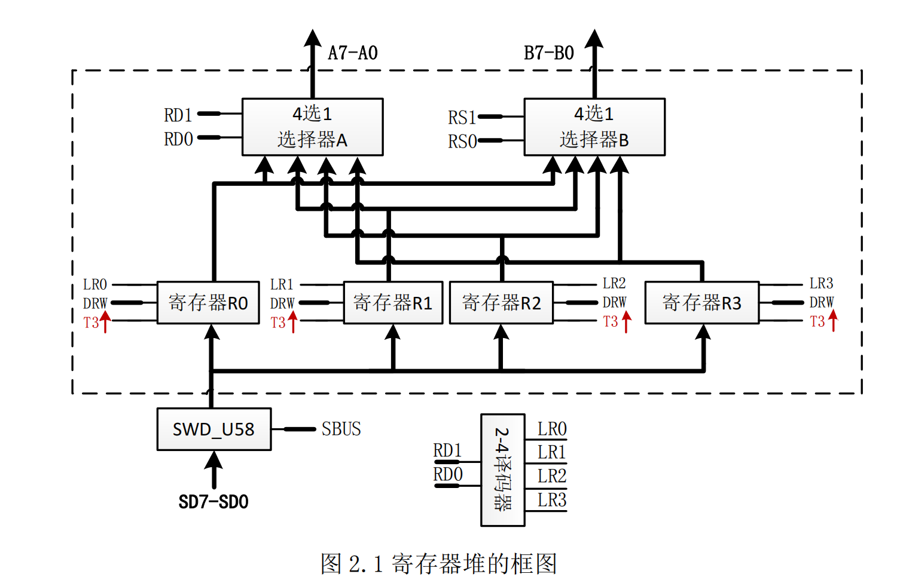
寄存器堆内部包含4个8位寄存器R0-R3，通过RD0/RD1和RS0/RS1信号的选择，可以将其中一个寄存器的内容送入ALU的A或B端口。
寄存器的写入操作需要通过DRW信号和RD0/RD1译码出的LR0/LR1/LR2/LR3信号来指定被写的寄存器，再根据T3上升沿触发信号进行写入操作。数据的输入需要通过数据开关控制，并通过驱动器送入到数据总线DBUS中。

- 实验设备
TEC-8实验箱
- 实验步骤
写寄存器堆RF
- 按表所示，连接运算器、存储器部件与电平开关 K7-K0。
电平开关 | K7 | K6 | K5 | K4 | K3 | K2 | K1 | K0
信号名称 | ABUS | RD1 | RD0 | DRW | SBUS | RS1 | RS0 | MBUS
- 打开电源开关，置“控制转换”开关拨到最中间位置既“独立”指示灯亮、DP=X、SWC=1、SWB=0、SWA=0。按复位按键 CLR，使 TEC-8 实验系统处于初始状态。
- 置 ABUS=0，关闭运算器 ALU 向数据总线 DBUS 的输出。在 ABUS 为 1 时，运算得到的数据结果送往数据总线 DBUS。
- 置 SBUS=1，开启数据开关 SD7-SD0 向数据总线 DBUS 的输出。
- 在数据开关上SD7-SD0 上设置数据，可以在数据总线 DBUS 的指示灯 D7-D0 上看到数据。
- 将RD1、RD0设置为00、01、10、11，将通过2-4译码器分别转为LR0-LR3,代表写入寄存器R0-R3。
- 将DRW置为1，代表要在 T3 上升沿对 RD1、RD0 选中的寄存器进行写操作。
- 按一次QD按钮，将数据开关上的数据写入选定的寄存器。
- 实验结果
读寄存器堆RF
- 按表所示，连接运算器、存储器部件与电平开关 K7-K0。
电平开关 | K7 | K6 | K5 | K4 | K3 | K2 | K1 | K0
信号名称 | ABUS | RD1 | RD0 | DRW | SBUS | RS1 | RS0 | MBUS
- 验证写入寄存器 R0、寄存器 R1、寄存器 R2、寄存器 R3 中的值，是否与写入的数值相同。首先将“控制转换”开关拨到最中间位置既“独立”指示灯亮、然后把操作模式设置为DP=X、SWC=0、SWB=1、SWA=1。
- 置 SBUS=1，开启数据开关 SD7-SD0 向数据总线 DBUS 的输出。
- 通过 A 端口即 A7-A0 查看寄存器中的数据:将RD1、RD0设置为00、01、10、11，将通过4选1选择器选择要读取的寄存器R0-R3。指示灯 A7-A0 显示的是相应寄存器的数据。
- 通过 B 端口即 B7-B0 查看寄存器中的数据:将RS1、RS0设置为00、01、10、11，将通过4选1选择器选择要读取的寄存器R0-R3。指示灯 B7-B0 显示的是相应寄存器的数据
- 问题1：数据被写入错误的寄存器
- 解决方法：仔细检查RD1/RD0信号的选择，确保选择的寄存器与需要写入的寄存器相同。
- 问题2：在写寄存器堆RF实验步骤8中，按一次QD按钮后，数据没有写入选定的寄存器。
- 解决方法：检查是否将DRW置为1，是否选择了正确的寄存器，并重新操作。
- 实验结论
通过本次寄存器实验，我们成功地熟悉了TEC-8实验系统的硬件组成和特点，掌握了寄存器的基本概念和在计算机中的作用与应用。在实验过程中，我们学会了寄存器堆的读写方法，并掌握了寄存器堆的使用方法。通过观察数据在寄存器中的写入和读取过程，加深了对计算机体系结构和工作原理的理解。同时，通过解决问题的过程，也培养了我们的动手能力和解决问题的能力。
- 实验总结
本次寄存器实验是我们在计算机科学与技术领域的一次重要实践。通过实验，我们不仅掌握了寄存器的基本概念和使用方法，还学会了如何利用实验箱进行硬件实验。在实验中遇到的问题，如数据写入错误的寄存器和数据未成功写入选定的寄存器，都是我们在实践中遇到的挑战，通过及时解决这些问题，我们不仅提高了实验操作的技能，也增强了解决问题的能力。在今后的学习和工作中，我们将继续努力，不断提升自己的实践能力和创新意识，为未来的科技发展贡献自己的力量。
- 附录
